Systemrahmen für Aufsetz-/Sanierungskränze

Kingspan Light + Air

Eigenschaften

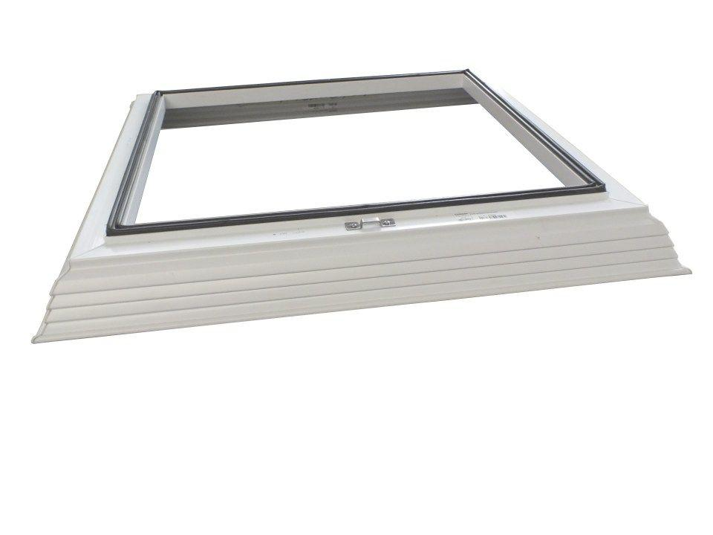

Gewicht (kg)

7,50 - 11,00